Ребёнка не нужно наказывать, с ним нужно говорить

18 апреля 2019 года в администрации Нижнетавдинского района прошёл открытый урок права для старшеклассников Нижнетавдинской, Велижанской, Берёзовской, Чугунаевской, Тюнёвской, Бухтальской, Киндеровской и Андрюшинской школ. В начале встречи ученики получили брошюру, подготовленную партнёрами программы «Дети вправе…», в которой указаны не только права, но и обязанности несовершеннолетних; информационный материал о специальностях, которые они могут получить в Тюменском госуниверситете, листовку о бонусной программе.
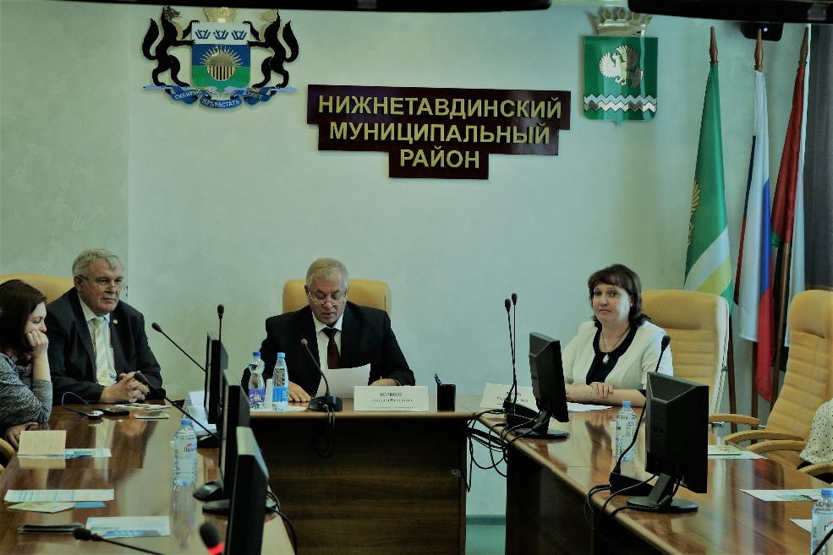
Собравшихся приветствовал глава администрации В.И. Борисов. Валерий Иванович отметил важность проводимых уроков, которые проходят в районе четвёртый учебный год и позволяют ученикам пополнять свой багаж правовых знаний, выразил слова благодарности партнёрам за многолетнюю плодотворную работу, отметив, что сам он получил в ТюмГУ не один диплом.
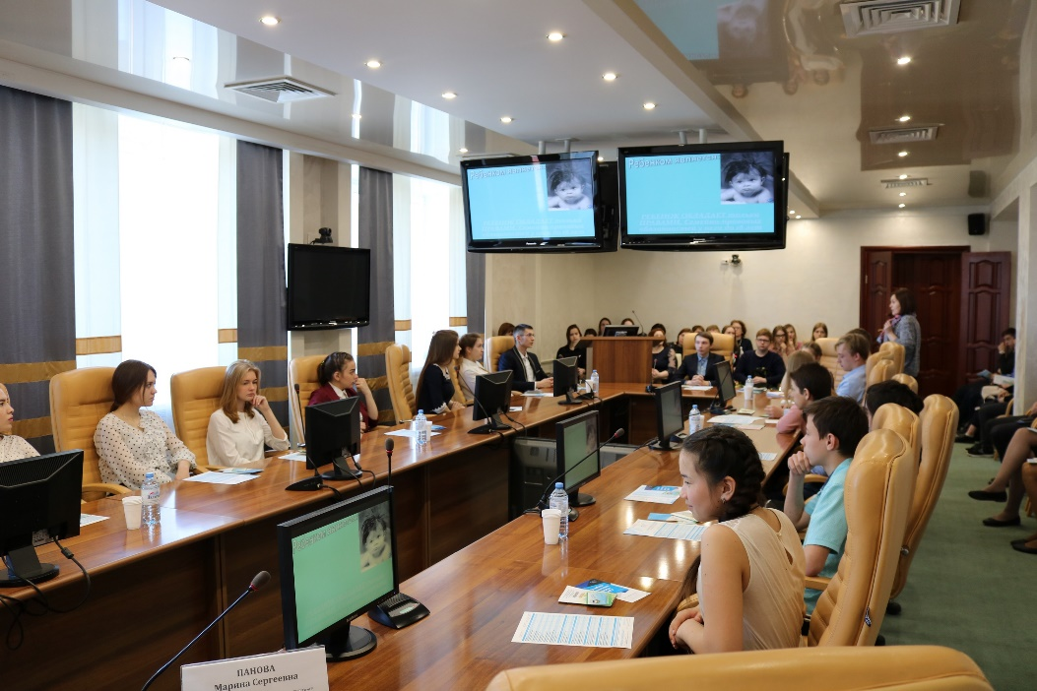
От имени организаторов выступил исполнительный директор Тюменской региональной общественной организации выпускников ТюмГУ В.В. Ивочкин. Валерий Викторович озвучил итоги прошедших 5 лет реализации Программы, назвал её партнёров, раскрыл цели и задачи проводимого мероприятия; рассказал о реализации Тюменским государственным университетом программы 5-100, о комфортных условиях для учёбы, внеучебной жизни и досуга у студентов ТюмГУ, назвал фамилии выпускников, сделавших успешную карьеру:
В.В. Якушева, занявшего в мае прошлого года пост Министра строительства и ЖКХ Российской Федерации; А.В. Моора, Губернатора Тюменской области; А.Ю. Некрасова, начальника Главка Генеральной прокуратуры России; В.Н. Фалькова, ректора ТюмГУ; А.А. Кликушина, председателя Судебного состава Судебной коллегии по гражданским делам Верховного Суда Российской Федерации; Н.М. Добрынина, президента ТРООВ ТюмГУ, Заслуженного юриста Российской Федерации, доктора юридических наук, профессора; Е.П. Стружака, заместителя руководителя Аппарата Мэра и Правительства Москвы, руководителя департамента территориальных органов Правительства Москвы; проинформировал об итогах XV Всероссийской научно-практической конференции «Как нам обустроить Россию? (посильные соображения)».
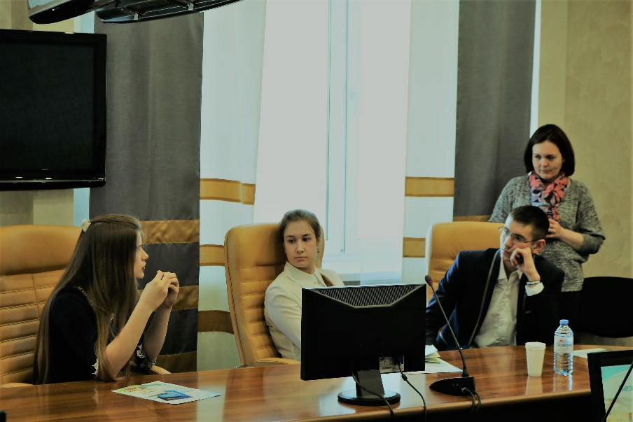
«Есть ли у вас обязанности и каковы они?»,- с этого вопроса начала урок права ассистент кафедры гражданского права и процесса Института государства и права Тюменского государственного университета М.С. Панова. С самого начала Марина Сергеевна построила своё выступление в форме диалога, предложив ребятам не только слушать её, но и высказывать свою точку зрения на те или иные правовые аспекты.
Ученики уверенно отвечали на вопросы преподавателя, попытавшись разобраться есть ли у них моральные обязанности, нужно ли устанавливать ответственность за их неисполнение? Преподаватель и школьники активно обсуждали права ребёнка на имя, отчество и фамилию; как и где поменять имя и куда идти в этом случае; затронули тему защиты прав и законных интересов несовершеннолетних. В качестве примеров преподаватель рассказала о законодательной защите детей от фантазий неуёмных родителей на нормальное имя, которое не может содержать цифр, должностей, званий, таких как БОЧ рВФ 260602, Принцесса, Солнышко.
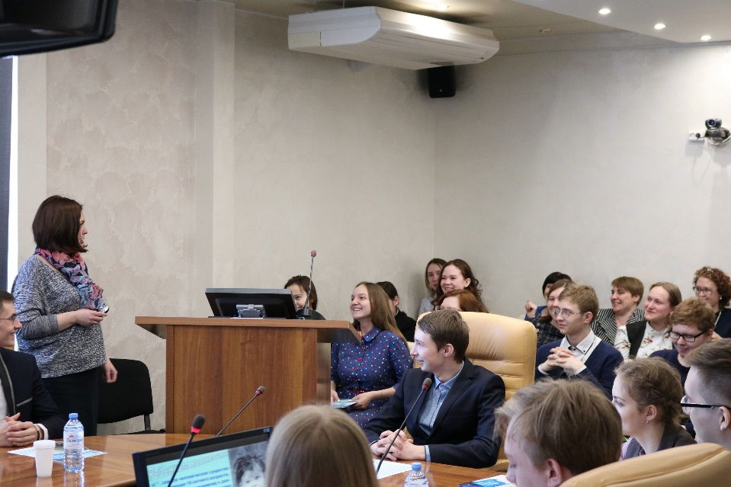
Один из рассмотренных вопросов - авторское имя. Что это такое, нужно ли его регистрировать, чем отличается автор от правообладателя, нужно ли регистрировать псевдоним? Эта тема вызвала у собравшихся немало вопросов и суждений, в ходе завязавшейся дискуссии участники всё же пришли к пониманию всех аспектов поднятой проблемы.
Особый интерес вызвало обсуждение темы защиты чести, достоинства и деловой репутации, возмещение морального и материального вреда; куда обращаться за защитой нарушенных прав, какие документы и доказательства нужно предоставить в суд. Школьники не сразу дали определение таким, казалось бы, простым понятиям, как честь, достоинство, деловая репутация. Ребята обсудили тему использование личного изображения на футболках или кружках, имени ребёнка в названии торговой фирмы. Следует сказать, что интерес к рассматриваемым вопросам проявили не только ученики, но и учителя, периодически подключаясь к диалогу.
Не остались в стороне вопросы о статусе домашних животных и чем они отличаются от людей, могут ли они быть наследниками, что отличает человека от животного; как правильно пользоваться банковской картой; как доказать родство с бабушкой для получения наследства; будут ли выплачивать пенсию несовершеннолетнему, если он летом найдёт подработку; могут ли родители потребовать алименты с ребёнка, если сами не платили их и не занимались воспитанием? Актуальность поднятых вопросов говорит сама за себя: равнодушных в зале не было.
Более десятка вопросов задали ученики Марине Сергеевне, показав свои знания и интерес к рассматриваемой теме. В свою очередь вопросы задавала преподаватель и - совместными усилиями - слушатели находили на них правильные ответы.
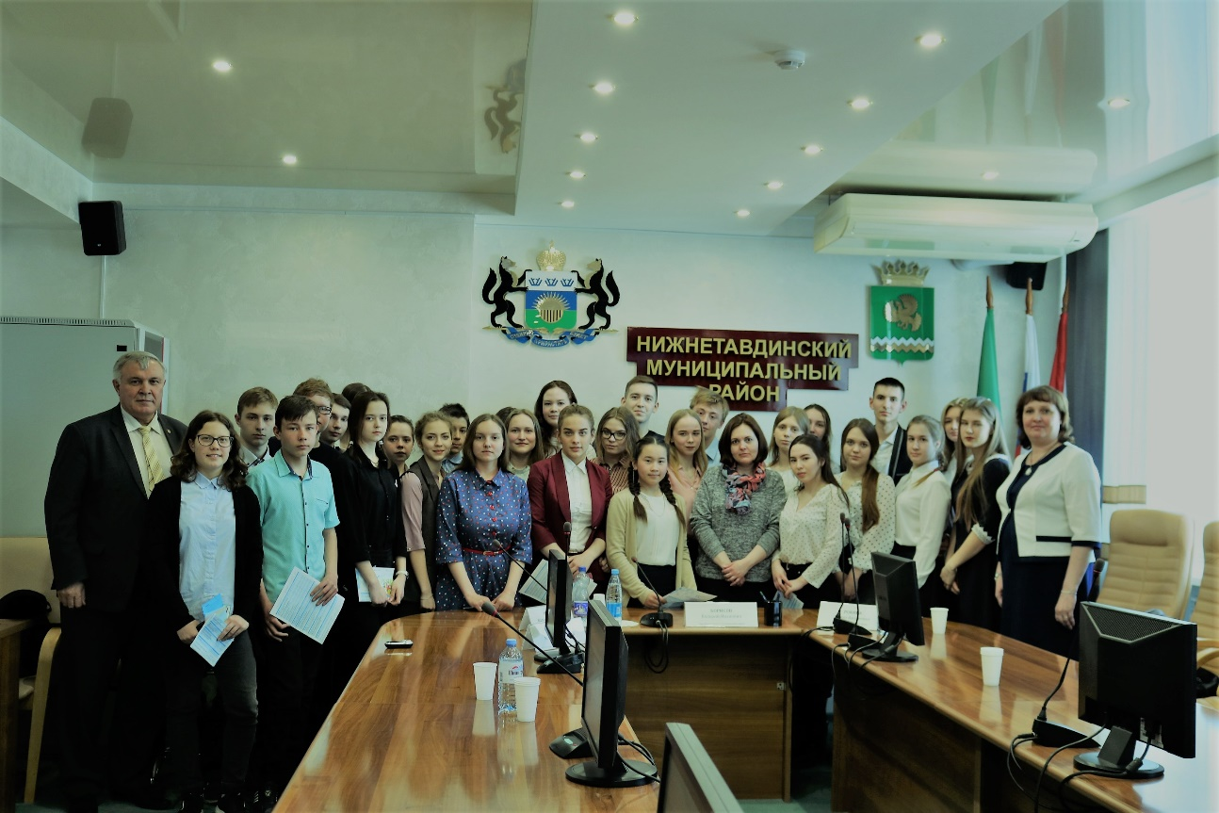
Полтора часа увлекательного и интересного разговора не оставили равнодушными ни одного участника.

